L’importance des engrais (2)
Niveau de classe : seconde
Notion du BO travaillée qui s’inscrit dans « Les enjeux contemporains de la planète » >> « Structure et fonctionnement des agrosystèmes » :
Les agrosystèmes terrestres ou aquatiques sont gérés afin de produire la biomasse nécessaire à l’humanité pour ses différents besoins (alimentaires, textiles, agrocarburants, pharmaceutiques, etc.).
Les caractéristiques des systèmes agricoles varient selon le modèle de culture (agriculture vivrière, extensive ou intensive).
Dans plusieurs modèles agricoles, l’exportation d’une grande partie de la biomasse produite réclame l’apport d’intrants pour fertiliser les sols.

- L’activité vise l’étude de l’intérêt de l’utilisation des engrais chimiques dans les agrosystèmes

Compétence travaillée dans l’activité : Présenter ses résultats sous la forme d’un tableau
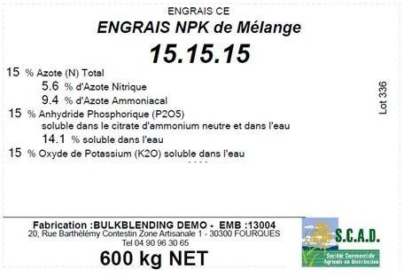
Contexte de l’activité : Cette activité peut faire suite à l’activité Analyser un problème, concevoir une stratégie de résolution et en prévoir les résultats (cf banque)

Contenu de l’activité :
Consigne : A partir du document, présenter les résultats obtenus sous la forme d’un tableau.

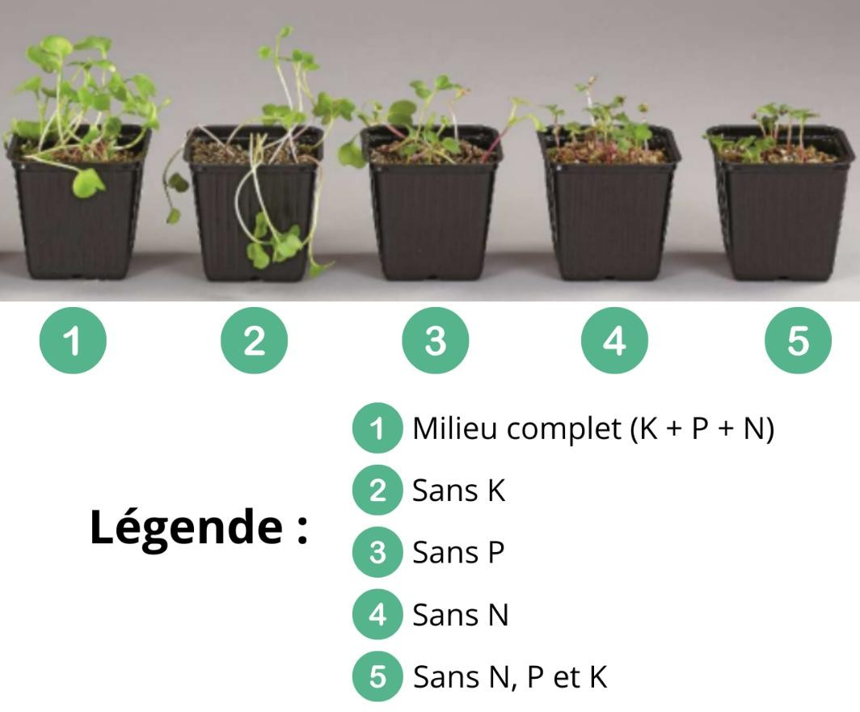
Document : Résultats d’expériences après 2 semaines de culture

Critères de réussite de la compétence travaillée : Présenter les résultats sous la forme d’un tableau
Je réussis si :  +/- | Evaluation
PERTINENCE : Mon tableau présente les résultats obtenus / observés. Le choix de mes colonnes et de mes lignes est pertinent : il permet de comprendre facilement les résultats obtenus. Le titre correspond aux résultats présentés.
COMPLETUDE : J’ai représenté l'ensemble des résultats obtenus.
EXACTITUDE : Mon tableau comporte un nombre adapté de colonnes et de lignes, les cellules du tableau sont renseignées de manière exacte.
CONFORMITE : Mon tableau est soigné et lisible. Les règles de communication sont respectées :
-intitulé des colonnes et lignes indiqué
- titre présent

Activités complémentaires possibles :
Interprétation de ces résultats

ANNEXES :
Exemple de production d’élève attendue :

Tableau représentant l’effet de la présence ou de l’absence d’éléments minéraux (N, P et K) sur la croissance des
plantes, après 2 semaines de culture

Pot n° | Milieu nutritif | Croissance par rapport au témoin (pot 5)
1 | Milieu complet (K + P + N) | +++
2 | Sans K | ++
3 | Sans P | +
4 | Sans N | 0
5 | Sans N, P et K (= pot témoin) | 0

Légende :
• + : Développement plus important de la culture par rapport au témoin
- - : Développement moins important de la culture par rapport au témoin
- 0 : Développement de la culture similaire au témoin

